八、我國政府規模及人事費支用情形
我國公務人力，以廣義觀點來看，銓敘統計將其定義為，包含(1)公務人員：依各機關組織法規所定編制內職務支領俸給之文職人員；(2)其他公務人力：公部門其他人力包含各機關(構)及公立學校之約聘僱人員、職工、駐衛警察、臨時人員及勞力派遣人員等。
  - 全國公務人力
我國近10年全國公務人力，99年底及100年底各約83萬人（不含臨時人員及勞力派遣人員），101年底起因「其他公務人力」將臨時人員及勞力派遣人員計入，致全國公務人力增為91萬5千餘人，從101年底至106年底，維持約91萬人，107年底因「其他公務人力」排除公立學校教師及軍職人員之計算，致人數下降，107年底及108年底各約為58萬人。
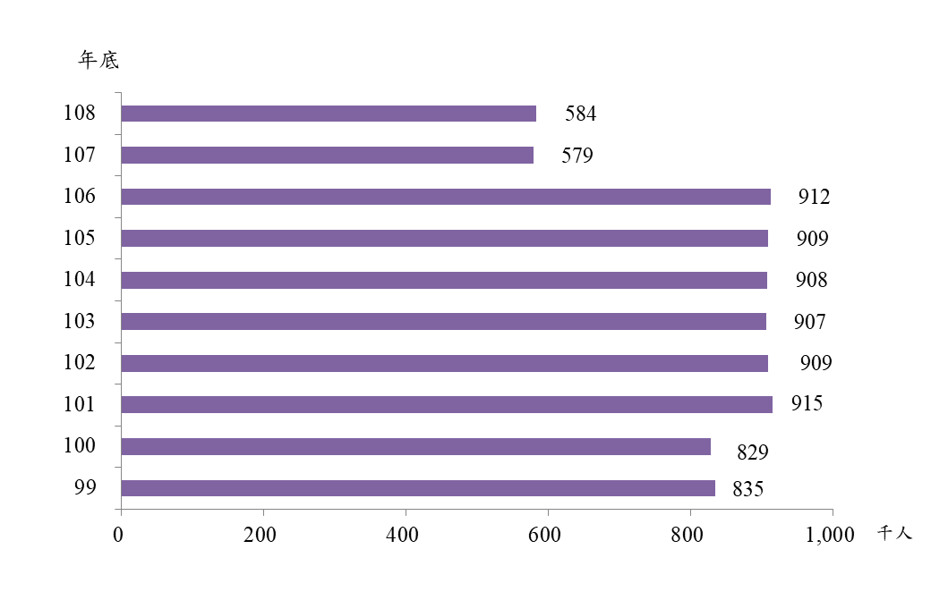
觀察近10年全國公務人力占總人口比率、占勞動力人口比率及占就業人口比率，三者趨勢相當，99年底至100年底大致持平，101年底起因計入臨時及勞力派遣人員，比率上升，101年底至106年底間亦大致持平，107年底起因排除公立學校教師及軍職人員人數，各占率均下降，107年底及108年底又呈現持平狀態。108年底全國公務人力占總人口比率為2.47%、占勞動力人口比率為4.88%、占就業人口比率為5.06%。
圖23 全國公務人力人數

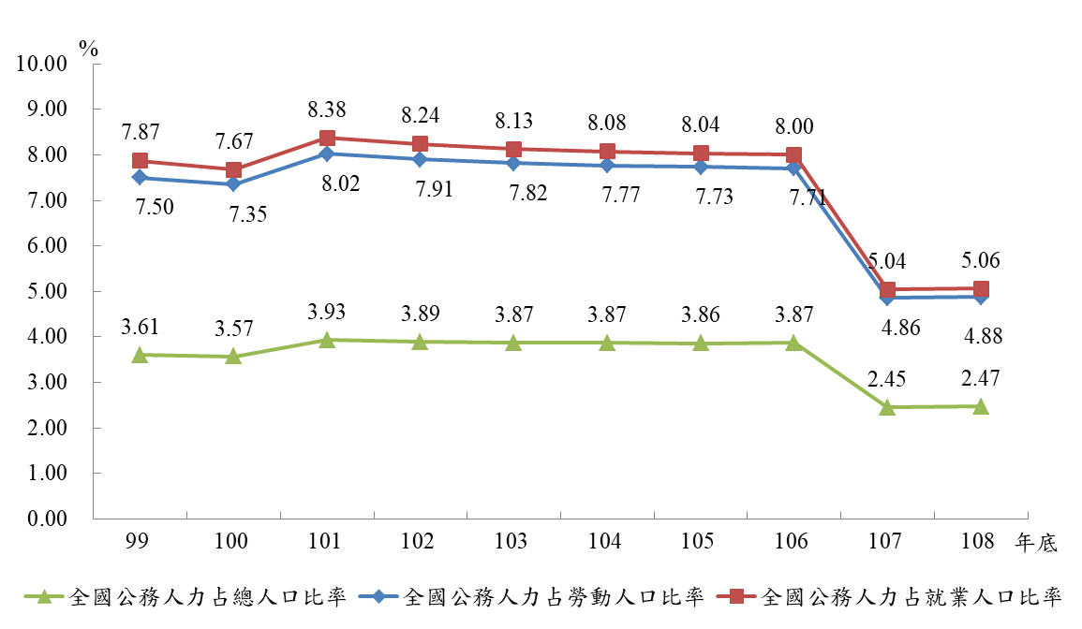
圖24 全國公務人力占率

（二）我國政府機關之整體人事費
98年至107年我國中央及地方各機關之人事費，約介於約1兆1千億元至1兆2千餘億元間；其中101年、104年、105年及107年各為1兆2千億餘元，其餘年度則約為1兆1千餘億元。人事經費占GDP比率，101年以前維持約8%，102年至105年下降至約7%，106年及107年則不及7%，107年為6.81%。
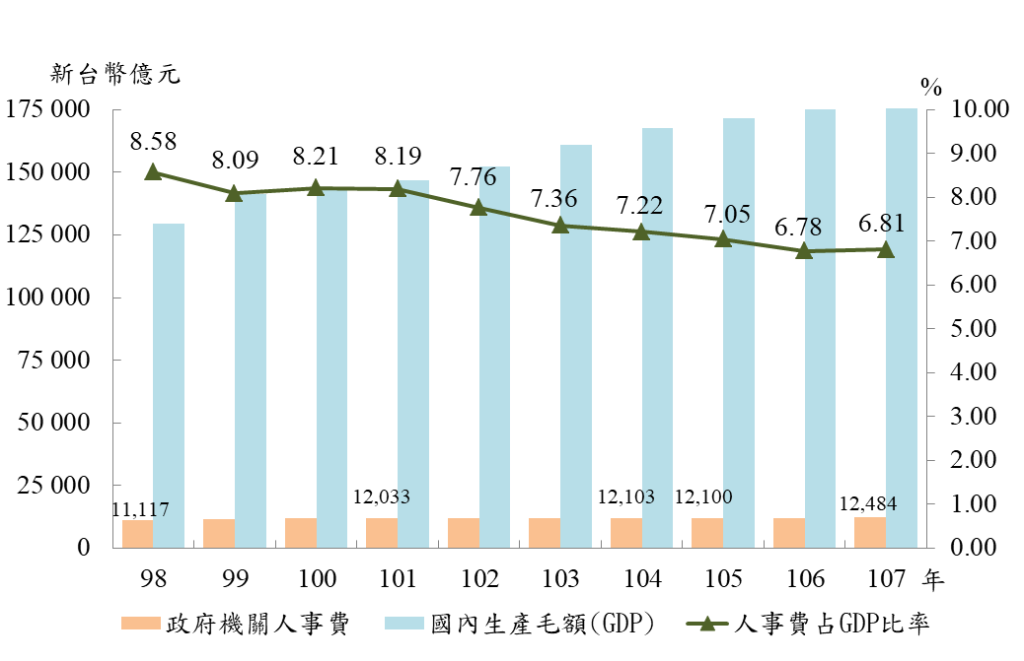
圖25 我國政府人事費占GDP比率

